МИНОБРНАУКИ РОССИИ

федеральное государственное бюджетное образовательное учреждение   
высшего образования   
«Санкт-Петербургский государственный технологический институт  
(технический университет)»  
СПбГТИ(ТУ)

|  |  |  |  |  |  |
| --- | --- | --- | --- | --- | --- |
| УГНС | | 09.00.00 | Информатика и вычислительная техника | | |
| Направление подготовки | | 09.03.01 | Информатика и вычислительная техника | | |
| Направленность (профиль) | |  | Системы автоматизированного проектирования | | |
| Форма обучения | |  | очная | | |
|  | |  |  | | |
| Факультет | |  | Информационных технологий и управления | | |
| Кафедра | |  | Систем автоматизированного  проектирования и управления | | |
| Учебная дисциплина | |  | **ОПЕРАЦИОННЫЕ СИСТЕМЫ** | | |
| Курс | II | | | Группа | 494 |

**КУРСОВОЙ ПРОЕКТ**

|  |  |
| --- | --- |
| **Тема:** | **Разработка программ преобразования форматов двоичных данных и сортировок в машинных кодах с помощью эмулятора на ПК** |
| **Задача:** | **Составить программу формирования массива целых положительных однобайтных двоичных чисел без знака, соответствующих исходному**  **массиву символов** |

|  |  |  |  |  |
| --- | --- | --- | --- | --- |
| Студент |  |  |  | Гусев А.А. |
| Руководитель,  доцент, к.т.н. |  |  |  | Макарук Р.В. |
| Оценка за курсовой проект |  |  |  |  |

Санкт-Петербург

2018-2019 уч. год

Содержание

Введение 3

1 Аналитическая часть 4

1.1 Двоично-десятичное кодирование 4

1.2 Арифметические операции над ДД-кодами. 5

1.3 Стандарты кодирования текстов: 6

2 Практическая разработка 8

2.№ Листинг программы 8

3 Описание средств вычислительной техники 9

Выводы 9

Список литературы 9

Введение

Курсовой проект состоит из аналитической и практической частей. В первой необходимо подготовить теоретический материал на тему: «Двоично-десятичное кодирование. Арифметические действия над ДД-кодами. Стандарты кодирования текстов». Также необходимо привести примеры арифметики с ДД-кодами на основе чисел из таблицы, приведенной в индивидуальном задании к курсовому проекту. Практическая часть заключается в разработке алгоритма и программной реализации на эмуляторе микро-ЭВМ СМ-1800 задачи преобразования массива констант в массив целых положительных однобайтных двоичных чисел без знака. Заданные значение констант:

Таблица 1 - Заданные значения констант

|  |  |  |  |
| --- | --- | --- | --- |
| Адрес16 | Константа16 | Адрес16 | Константа16 |
| 5000 | 39 37 | 500A | 33 30 |
| 5002 | 33 38 | 500C | 31 34 |
| 5004 | 31 32 | 500E | 39 39 |
| 5006 | 30 30 | 5010 | 30 37 |
| 5008 | 34 35 | 5012 | 36 31 |

Будем рассматривать эти коды как массив кодов КОИ-7, только что введенных с клавиатуры двузначных десятичных чисел (например, 33 38 – это число 3810).

Необходимо составить программу формирования массива целых положительных однобайтных двоичных чисел без знака, соответствующих исходному массиву символов (с адреса 500016). Результирующий массив записать с адреса 700016. Программу располагать в памяти с ячейки 400016.

Целью данного курсового проекта является изучение архитектуры МикроЭВМ с помощью эмулятора СМ1800, команд МикроЭВМ, написание алгоритма, программного кода и его реализация.

1 Аналитическая часть

* 1. Двоично-десятичное кодирование

Двоично-десятичный код - форма записи рациональных чисел, когда каждый десятичный разряд числа записывается в виде его четырёхбитного двоичного кода. Таким образом, каждая тетрада двоично-десятичного числа может принимать значения от 00002 (010) до 10012 (910). При помощи 4 бит можно закодировать 16 цифр. Из них используются 10. Остальные 6 комбинаций в двоично-десятичном коде являются запрещёнными.

Таблица 2 - Соответствия двоично-десятичного кода и десятичных цифр

|  |  |  |  |  |
| --- | --- | --- | --- | --- |
| **Двоично-десятичный код** | | | | **Десятичный код** |
| 0 | 0 | 0 | 0 | 0 |
| 0 | 0 | 0 | 1 | 1 |
| 0 | 0 | 1 | 0 | 2 |
| 0 | 0 | 1 | 1 | 3 |
| 0 | 1 | 0 | 0 | 4 |
| 0 | 1 | 0 | 1 | 5 |
| 0 | 1 | 1 | 0 | 6 |
| 0 | 1 | 1 | 1 | 7 |
| 1 | 0 | 0 | 0 | 8 |
| 1 | 0 | 0 | 1 | 9 |

Запрещенные комбинации применяются в основном в телефонной связи. В данном случае помимо десятичных цифр кодируются специальные символы при помощи запрещенных комбинаций.

Таблица 3 - Использование запрещенных комбинаций

|  |  |  |  |  |
| --- | --- | --- | --- | --- |
| **Двоично-десятичный код** | | | | **Спец. символы** |
| 1 | 0 | 1 | 0 | * |
| 1 | 0 | 1 | 1 | # |
| 1 | 1 | 0 | 0 | + |
| 1 | 1 | 0 | 1 | - |
| 1 | 1 | 1 | 0 | , |
| 1 | 1 | 1 | 1 | Символ гашения |

Преимуществами данного вида кодирования информации можно считать упрощенный вывод чисел на индикацию - вместо последовательного деления на 10 требуется просто вывести на индикацию каждый полубайт, а также отсутствие потери точности для дробных чисел при переводе в десятичный формат представления и наоборот. Стоит отметить, что производить операции умножения и деления на 10, а также округления чисел значительно проще при работе с двоично-десятичным кодом. В основном использовать данное представление чисел используется в калькуляторах благодаря ряду приведенных преимуществ.

Однако, двоично-десятичный код имеет и недостатки. Среди них: требование большей памяти, а также некоторое усложнение арифметических операций.

1.2 Арифметические операции над ДД-кодами.

Операции двоично-десятичной арифметики выполняются в два этапа:

* двоично-десятичные числа обрабатываются как двоичные коды.
* выполняется коррекция результата с целью получения двоично-десятичного числа.

Обработка двоично-десятичных чисел на компьютере выполняется побайтно. При этом надо учитывать следующие флаги: F-перенос между байтами, AF-вспомогательный перенос (между двоично-десятичными цифрами в байте).

Сложение:

Операция сложения выполняется в два этапа: сложение и коррекция. После сложения в тетрадах может оказаться недопустимая комбинация или из тетрады может возникнуть перенос. Алгоритм коррекции состоит из двух шагов:

Если AF=1 или младшая тетрада меньше 9, но больше 15, то к ней прибавляется код 6. Возникающий перенос прибавляется к старшей тетраде.

Если CF=1 или старшая тетрада содержит недопустимую комбинацию, то к результирующему байту прибавляется код 6.

Ниже приведен пример сложения двух чисел, взятых из таблицы индивидуального задания, представленных двоично-десятичном формате.

A = 9710 = 1001 0111

B = 9910 = 1001 1001

A + B =

1001 0111

+

1001 1001

----------------

0001 1001 0110

В данном примере числа складываются тетрадами или полубайтами, начиная справа. Как можно заметить, младший результирующий полубайт должен был получиться 0000 с переносом единицы в старший полубайт, однако, как было отмечено ранее, при переполнении тетрады (то есть при числе > 1510) к ней прибавляется код 610 (0110). Во второй тетраде переполнения не происходит. Единица переносится в тетраду выше. Результат уже состоит из трёх тетрад 0001 1001 0110 - 19610

Вычитание:

Данная операция также выполняется в два этапа: вычитание и коррекция, обусловленная возможностью заёма при вычитании или получения недопустимых значений результата.

Эта коррекция тоже состоит из двух частей:

* Если AF=1 или младшая тетрада содержит недопустимую комбинацию, то из нее вычитается код 6 (прибавляется код 10).Флаги AF и CF устанавливаются в соответствии с правилами установки флагов при вычитании.
* Если CF=1 или старшая тетрада содержит недопустимую комбинацию, то из нее так же вычитается код 6 (прибавляется код 10)

A = 9710 = 1001 0111

B = 3910 = 0011 1001; Вдоп = 1100 0111 - обратная + 1

A - B =

1001 0111

+

1100 0111

----------------

0101 1000

Вычитание в двоично-десятичных кодах производится путём складывания прямой записи числа А и дополненной записи числа В, которая строится следующим образом: необходимо инвертировать все полубайты числа и к результату прибавить единицу (например, пусть x = 4210, хпр = 0010 1010 => хобр = 1101 0101 => xдоп = 1101 0110). В данном примере в младшей тетраде получается запрещенное значение (1110), поэтому необходимо вычесть код 6 (или же прибавить код 10, что является дополненной записью кода 6). После этого младшая тетрада становится равна 1000 = 810. Результат 9910 - 3910 = 5810 = 0101 1000.

1.3 Стандарты кодирования текстов

Результатом необходимости стандартизации представления текстовой информации явилась кодировка ASCII-стандартная американская кодировка для обмена информацией.

Несмотря на то, что существует стандарт, несовместимые или частично совместимые с ним варианты кодировок продолжают существовать. Основные проблемы, связанные с кодировками, возникли в тот момент, когда компьютеры распространились за пределы англоязычных стран, а затем и стран с латинским алфавитом. Появилась проблема совмещения латинского и национального алфавита в одной кодировке. Она состоит в том, что текст, который создан в одной кодировке, при использовании другой представляет собой набор символов, лишенных всякого смысла.

Программисты помнят машины линий СМ и ДВК (советские аналоги американской фирмы DEC), в которых использовались семибитовая кодировка KOИ-7. другими словами, с ее помощью можно было представить не более 128 символов, многие из которых нельзя было переопределить. В результате программист должен был выбирать один из трех вариантов одной и той же кодировки:

* латинский - со строчными и заглавными буквами
* кириллический - со строчными и заглавными буквами
* смешанный - с заглавными латинскими и русскими буквами

Непосредственный перенос текста с ДВК (KOИ-7 в трех вариациях) на PC (ASCII) был невозможен без специальных средств преобразования кодов.

Что касается принятой для РС восьмибитовой (256 символов) кодировки ASCII, то и здесь поначалу применялось не менее трех вариантов расположения букв кириллицы. В конце концов выжил вариант, известный как СР 866.

UNIX принес с собой кодировку DEC KOИ-8 и ее кириллический вариант KOI-8r, который, кстати считается фактическим стандартом для передачи русскоязычной информации и ее представления в сети.

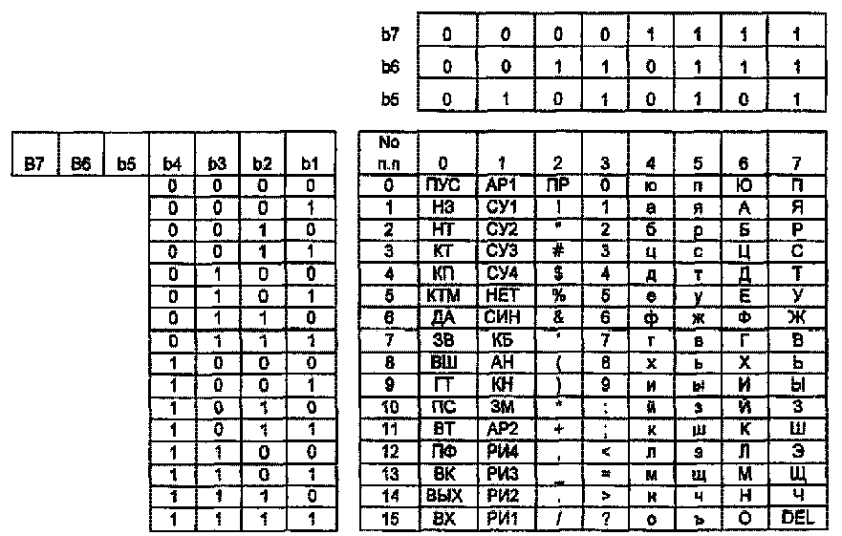

Рисунок 1 - Таблица КОИ-7

Нужно было спасать положение в плане совместимости таблиц кодировки. Поэтому, со временем были разработаны новые обновлённые стандарты. В настоящее время наиболее популярной является кодировка под названием UNICODE. В ней каждый символ кодируется с помощью 2-х байт, что соответствует 216=62536 разным кодам.

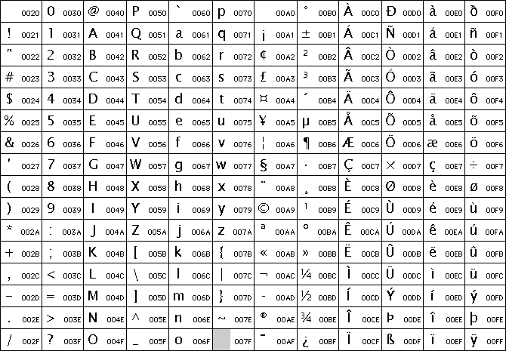

Рисунок 2 - Фрагмент таблицы символов UNICODE

2 Практическая разработка

Блок-схема алгоритма с комментариями

2.№ Листинг программы

Таблица 4 - Листинг программы

|  |  |  |  |
| --- | --- | --- | --- |
| Адрес16 | Код16 | Код ассемблера | Комментарий |
| 4000 | 01 14 50 | LXI B 5014h | Загрузка в пару ВС непосредственные данные 5014 (следующий адрес после последнего байта массива шестнадцатиразрядных констант) |
| 4003 | 11 0A 70 | LXI D 700Ah | Загрузка в пару DE непосредственные данные (следующий адрес после последнего байта результирующего массива двоичных чисел) |
| 4006 | 1B | DCR E | Декремент Е (уменьшение адреса) |
| 4007 | 0B | DCX B | Декремент ВС (уменьшение адреса) |
| 4008 | 0A | LDAX B | Загрузить младший байт константы из ячейки с адресом ВС (из массива шестнадцатиразрядных констант) |
| 4009 | DE 30 | SUI 30h | А=А-30 (перевод в двоичное число) |
| 400B | 6F | MOV L A | Переслать из А в L |
| 400С | 0B | DCX B | Декремент ВС |
| 400D | 0A | LDAX B | Загрузить старший байт константы из ячейки с адресом ВС (из массива шестнадцатиразрядных констант) |
| 400E | DE 30 | SUI 30h | А=А-30 (перевод в двоичное число) |
| 4010 | 67 | MOV H A | Переслать из А в Н |
| 4011 | C5 | PUSH B | Записать в стек пару регистров ВС |
| 4012 | 7C | MOV A H | Переслать из Н в А |
| 4013 | 0E 09 | MVI C 09h | Записать в С данные 09h (организация счетчика не основного цикла) |
| 4015 | 06 00 | MVI B 00h | Записать в B данные 00h (организация счетчика не основного цикла) |
| 4017 | 84 | ADD H | Сложить А с Н |
| 4018 | 0D | DCR C | Декремент С (шаг счетчика на вы01читание) |
| 4019 | C2 17 40 | JNZ 4017h | Перейти по адресу 4017 если Z=0 |
| 401C | 85 | ADD L | А=А+L (получаем искомое двоичное число) |
| 401D | C1 | POP B | Загрузить из стека пару регистров ВС |
| 401E | 12 | STAX D | Записать А по адресу DE (запись результата) |
| 401F | 13 | INX D | Инкремент DE |
| 4020 | 7B | MOV A E | Переслать из Е в А(для организации цикла) |
| 4021 | 3D | DCR A | Декрементировать А |
| 4022 | 5F | MOV E A | Переслать из А в Е(для организации цикла) |
| 4023 | C2 06 40 | JNZ 4006h | Перейти по адресу 4006 если Z=0 (цикл закончится, когда в А будут нули, то есть когда все шестнадцатиразрядные константы будут переведены в двоичные числа) |
| 4026 | C3 40 00 | JMP 4000h | Возврат в начало |

Таблица 5 - Результат работы программы

|  |  |
| --- | --- |
| Адрес16 | Значение16 |
| 7000 | 61 |
| 7001 | 26 |
| 7002 | 0С |
| 7003 | 00 |
| 7004 | 2D |
| 7005 | 1E |
| 7006 | 0E |
| 7007 | 63 |
| 7008 | 07 |
| 7009 | 3D |

+ Тестирование и скрины(?)

3 Описание средств вычислительной техники

Характеристика оборудования:

ПК на базе процессора Intel Core i5-7400 3.0GGz, 16 GB RAM, Nvidia GeForce 1060, 6 GB видеопамяти, монитор с разрешением 1920x1080, стандартная клавиатура, мышь.

Стандартное программное обеспечение: Microsoft Windows 10 Сборка 19041.

Средства редактирования документов: Microsoft Office Word 2019

Выводы

Список литературы

1. Песков И.А., Макарук Р.В. Разработка программ в машинных кодах и на языке ассемблер : практикум для студентов очной формы обучения. – СПб.: СПбГТИ(ТУ), 2019. – 76с.

2. Стандартное программное обеспечение. Монитор: Методические указания.- СПб.: СПбГТИ(ТУ), 2006. – 23с.

3. Хорошевский, В. Г. Архитектура вычислительных систем : учебное пособие / В.Г. Хорошевский. – 2-е изд. – М.: Изд-во МГТУ им. Баумана, 2008. – 520с.

4. Горбоненко В.Д. Арифметические основы цифровой техники / В.Д. Горбоненко – Ульяновск: УлГТУ, 2007. – 27с.